实际支出（持续更新）：

1. 2021年8月23日-2021年8月24日：劳务费4220元，餐费960元，设备费8072元，进行一次会议，花费980元，符合预期。
2. 2021年8月25日-2021年8月26日：劳务费4220元，餐费960元，设备费72元，符合预期。
3. 2021年8月27日-2021年8月28日：劳务费4220元，餐费960元，设备费72元，进行一次会议，花费980元，进行一次专家咨询，花费4000元，与预期偏离1000元，经与组长协商将1000元放入其他费用，用于应对项目延期产生额外劳务费与设备费等风险，和发放绩效奖金。
4. 2021年8月29日-2021年8月30日：劳务费4220元，餐费960元，设备费72元，进行一次会议，花费980元，符合预期。
5. 2021年8月31日-2021年9月1日：劳务费4220元，餐费960元，设备费72元，2021年9月1日，设计人员与项目经理加班两小时，加班费支出142.5元。
6. 2021年9月2日-2021年9月3日：劳务费4220元，餐费960元，设备费72元，进行一次会议，花费980元，符合预期
7. 2021年9月4日-2021年9月4日：劳务费4220元，餐费960元，设备费72元，因项目进度存在延期风险，项目管理人员，财务人员，与编码人元加班4小时，加班费支出385元。

工具使用截图：

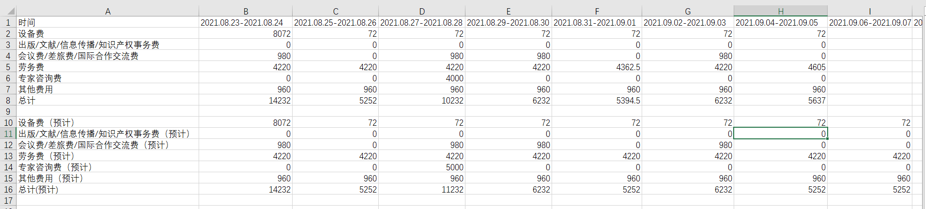

实际总支出：53211.5元 预计总支出：53684元

与实际有偏差的支出：

